**Создание БД для хранения данных с датчиков «умного дома»**

**Вводные**

Мы оборудуем дом шестью видами датчиков. Они шлют информацию о своем статусе в БД каждые 10 секунд.

Задача: организовать оптимальное хранение данных и быстрый доступ к ним, продемонстрировав на тестовой выборке в 10 000 строк эффективность применённых настроек.

1. Создаём схему и таблицы для БД в инструменте версионирования flyway
2. FILLFACTOR 100 – апдейты таблицы не предусмотрены
3. TOAST-таблицы не наполняются, т.к. нет больших текстовых полей
4. Таблицы будут журналируемыми, чтобы иметь возможность отслеживать проблемы с датчиками
5. Каждый день по триггеру будет создаваться новая партиция таблицы с данными, которые отправляют счетчики
6. Для ускорения работы с данными используется индекс по дате и типу датчика
7. Тестовые данные для таблицы-лога создаются python-скриптом

**Создание схемы и таблиц**

Журнал применения миграций flyway:

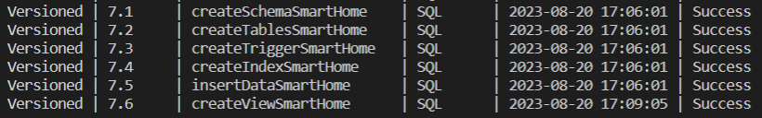

Скрипт для создания таблиц в БД (к таблицам применяются ограничения по значениям параметров):

CREATE SCHEMA smart_home  
create table smart_home.sensors  
(  
 id bigint primary key,  
 type_id bigint,  
 sensor_type varchar not null,  
 commission_date date not null  
);  
  
create table smart_home.sensor_color  
(  
 id bigint primary key,  
 sensor_type_id bigint,  
 color varchar not null  
);  
  
alter table smart_home.sensor_color add constraint ch_color check ( color in ('выключено', 'красный', 'зеленый', 'синий') );  
  
create table smart_home.sensor_state  
( sensor_type_id bigint,  
 state smallint,  
 state_description varchar not null  
  
);  
  
alter table smart_home.sensor_state add constraint ch_state check ( state in (0, 1) );  
  
create table smart_home.sensor_data  
( date timestamp not null,  
 sensor_id bigint,  
 sensor_type_id bigint,  
 sensor_state smallint,  
 sensor_data integer[],  
 constraint fk_sensor_data_sensor_type foreign key (sensor_id) references smart_home.sensors(id));  
  
  
alter table smart_home.sensor_data add constraint ch_intensity check ( sensor_data[2] BETWEEN 0 AND 100 );

Схема таблиц:

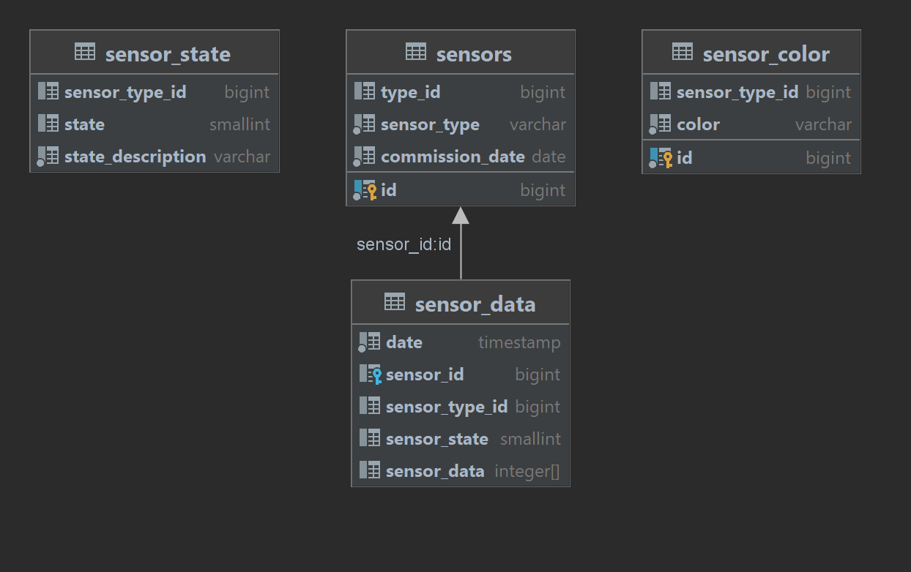

**Наполнение БД данными**

Наполнение таблицы с названиями датчиков (в квартире есть несколько датчиков одного типа, все они введены в эксплуатацию одновременно):

insert into smart_home.sensors values (1000, 1, 'Датчик движения', '2023-01-01');  
insert into smart_home.sensors values (1001, 1, 'Датчик движения', '2023-01-01');  
insert into smart_home.sensors values (1002, 1, 'Датчик движения', '2023-01-01');  
insert into smart_home.sensors values (2000, 2, 'Датчик протечки воды', '2023-01-01');  
insert into smart_home.sensors values (2001, 2, 'Датчик протечки воды', '2023-01-01');  
insert into smart_home.sensors values (2002, 2, 'Датчик протечки воды', '2023-01-01');  
insert into smart_home.sensors values (3000, 3, 'Датчик открытия двери/окна', '2023-01-01');  
insert into smart_home.sensors values (3001, 3, 'Датчик открытия двери/окна', '2023-01-01');  
insert into smart_home.sensors values (3002, 3, 'Датчик открытия двери/окна', '2023-01-01');  
insert into smart_home.sensors values (4000, 4, 'Датчик для управления жалюзи/шторами', '2023-01-01');  
insert into smart_home.sensors values (4001, 4, 'Датчик для управления жалюзи/шторами', '2023-01-01');  
insert into smart_home.sensors values (4002, 4, 'Датчик для управления жалюзи/шторами', '2023-01-01');  
insert into smart_home.sensors values (5000, 5, 'Датчик дыма', '2023-01-01');  
insert into smart_home.sensors values (5001, 5, 'Датчик дыма', '2023-01-01');  
insert into smart_home.sensors values (5002, 5, 'Датчик дыма', '2023-01-01');  
insert into smart_home.sensors values (6000, 6, 'Датчик управления цветом и интенсивностью домашнего освещения', '2023-01-01');  
insert into smart_home.sensors values (6001, 6, 'Датчик управления цветом и интенсивностью домашнего освещения', '2023-01-01');  
insert into smart_home.sensors values (6002, 6, 'Датчик управления цветом и интенсивностью домашнего освещения', '2023-01-01');

Наполнение справочника цветов для 6 датчика:

insert into smart_home.sensor_color values (0, '6', 'выключено');

insert into smart_home.sensor_color values (1, '6', 'красный');  
insert into smart_home.sensor_color values (2, '6', 'зеленый');  
insert into smart_home.sensor_color values (3, '6', 'синий');

Создание триггера на партицирование данных по дате (оно будет равномерным, т.к. датчики каждый день отправляют одинаковое количество сигналов):

CREATE OR REPLACE FUNCTION *create_partitions*()  
 RETURNS TRIGGER AS  
$$  
BEGIN  
 EXECUTE *format*('CREATE TABLE IF NOT EXISTS smart_home.sensor_data_%s (LIKE smart_home.sensor_data INCLUDING ALL) INHERITS (smart_home.sensor_data)', *to_char*(NEW.date, 'DD_MM_YY')) USING NEW;  
 EXECUTE *format*('INSERT INTO smart_home.sensor_data_%s (  
 date,  
 sensor_type_id,  
 sensor_id,  
  
 sensor_state,  
 sensor_data  
 ) VALUES (  
 $1.date,  
 $1.sensor_type_id,  
 $1.sensor_id,  
 $1.sensor_state,  
 $1.sensor_data  
 )', *to_char*(NEW.date, 'DD_MM_YY')) USING NEW;  
  
 RETURN NULL;  
END;  
$$language plpgsql;  
  
CREATE TRIGGER partitioning_by_date BEFORE INSERT ON smart_home.sensor_data FOR EACH ROW  
EXECUTE function *create_partitions*();

Наполнение таблицы с данными:

Скрипт, формирующий файл smart_home_data.tsv: https://github.com/MourineRyabova/PostgresCourse

COPY smart_home.sensor_data FROM '/var/lib/postgresql/smart_home_data.tsv' DELIMITER E'\t';

**Создание VIEW**

Создание человекочитаемой вью-таблицы:

CREATE VIEW smart_home.sensor_data_view AS  
(  
SELECT date AS "Время отправки показаний",  
 sensor_type AS "Тип датчика",  
 state_description AS "Состояние датчика",  
 case sd.sensor_id  
 when 6 then *json_agg*((SELECT x FROM (SELECT sc.color AS "Цвет", sd.sensor_data[2] AS "Интенсивность") AS x))  
 else null end AS "Дополнительные характеристики"  
from smart_home.sensor_data sd  
 left join smart_home.sensors ON sd.sensor_id = sensors.id  
 left join smart_home.sensor_state ss on (sd.sensor_id = ss.sensor_id AND sd.sensor_state = ss.state)  
 left join smart_home.sensor_color sc on sd.sensor_data[1] = sc.id  
group by date, sensor_type, sd.sensor_id, state_description  
 );

**Создание индекса для повышения скорости доступа к данным**

Запрос для проверки быстродействия:

SELECT date, sensor_state, sensor_data FROM smart_home.sensor_data  
WHERE sensor_id = 1001 AND date BETWEEN '2023-08-01 23:30:00.000000' AND '2023-08-01 23:50:00.000000'

Создание уникального индекса:

CREATE UNIQUE INDEX idx ON smart_home.sensor_data(date, sensor_id);  
ANALYZE smart_home.sensor_data;

Тестирование pgbench (время теста 20 секунд)

Содержание теста:

\set sensor_id random(1000,6003)

BEGIN;

SELECT date, sensor_state, sensor_data FROM smart_home.sensor_data

WHERE sensor_id=:sensor_id AND date BETWEEN '2023-08-01 23:30:00.000000' AND '2023-08-01 23:50:00.000000';

END;

Команда запуска теста:

pgbench -T 20 -f hw_final.sql db_course -U user_course

Результаты теста:

|  |  |  |  |
| --- | --- | --- | --- |
| Попытка | number of transactions | Latency | TPS |
| Запрос без оптимизации | 18485 | 1.082 ms | 924.412928 |
| Запрос с индексом по полям date, sensor_id  Но без опции наследования INCLUDING ALL | 19306 | 1.036 ms | 965.541385 |
| Запрос с индексом по полям date, sensor_id  C опцией наследования INCLUDING ALL | 26324 | 0.760 ms | 1316.484690 |

План запроса:

EXPLAIN ANALYZE SELECT date, sensor_state, sensor_data FROM smart_home.sensor_data  
WHERE sensor_id = 1001 AND date BETWEEN '2023-08-01 23:30:00.000000' AND '2023-08-01 23:50:00.000000'

